# 【双报到 双服务 双报告】富民社区共驻共建单位奈曼旗林业和草原局深入社区开展春节走访慰问活动

富民社区居委会 [奈曼旗和谐富民](javascript:void(0);) 2025年01月24日 22:42 内蒙古

2025年1月24日，奈曼旗林业和草原局办公室主任张燕鹏一行到富民社区开展春节慰问活动，富民社区党委书记 主任周艳杰陪同。

张燕鹏一行深入特殊困难群众家中，与他们亲切交谈，详细询问了他们的身体和生活情况，细心倾听了他们生活上的困难，鼓励他们乐观面对生活，同时送上慰问品和新春祝福，让困难群众真切的感受到了党和政府的温暖关怀 。

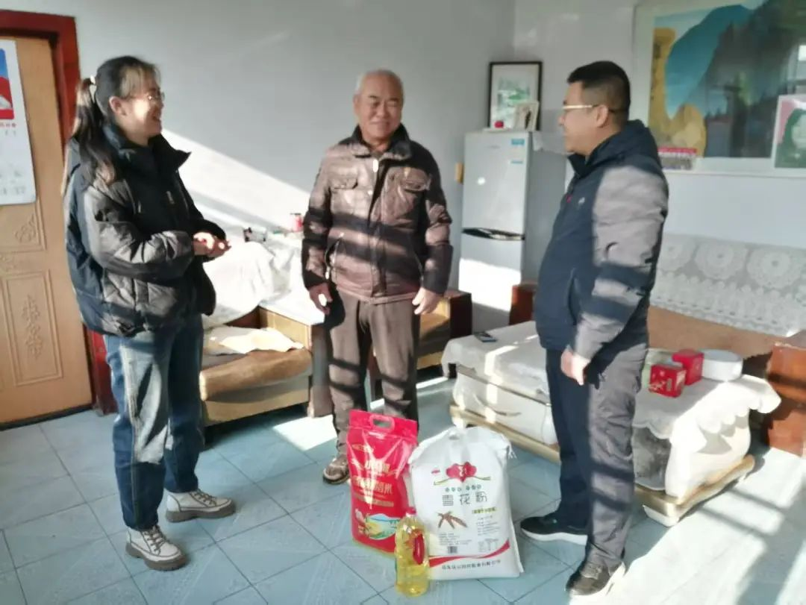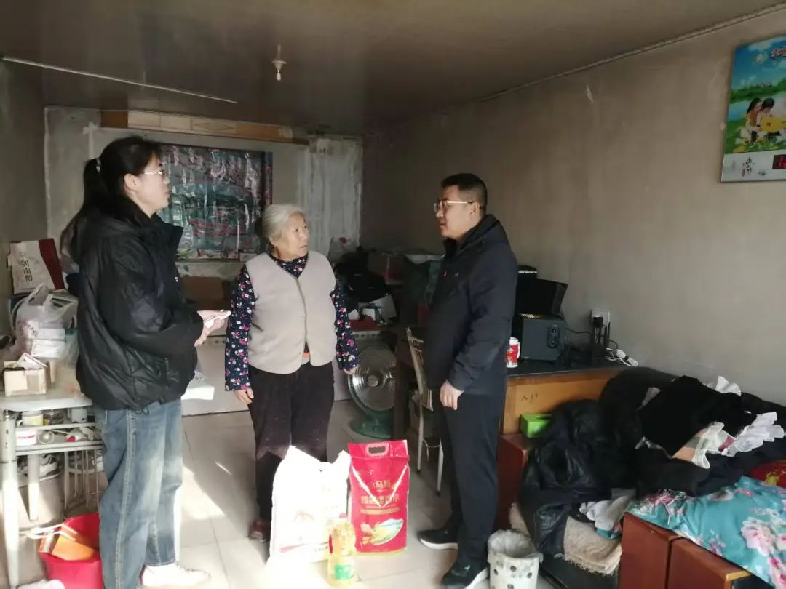

未来，富民社区将继续深化与共驻共建单位的合作，持续关注社区居民的需求，开展更多贴近居民生活的活动，帮助居民解决“急难愁盼”问题，不断提升居民群众的幸福感与获得感 。